Projekt Pokusné ověřování obsahu, metod a organizace kombinovaného vzdělávání v základních a středních školách (č. j. MSMT-34023/2020-1), které vyhlásilo ministerstvo školství.

Příklad realizace na naší škole – komentované materiály, které škola používá při ověřování

Na začátku projektu obdrželi rodiče žáků druhého stupně informaci o možnosti přihlásit dítě do volitelného předmětu v režimu kombinovaného vzdělávání (viz informace pro rodiče níže), na základě které se s dětmi mohli rozhodnout, zda si předmět zvolí nebo zda vyberou předmět, který do Pokusného ověřování zařazen není. V roce 2021/22 i v roce 2022/23 jsme pro ověřování zvolili v každém ročníku jeden předmět, který měl potenciál pro plnění kombinovanou formou. V prvním roce ověřování jsme režim setkávání (kombinovaně a prezenčně) nechali na vyučujících jednotlivých předmětů, od druhého pololetí 2021/22 se ukázalo, že jako ideální se ukazuje střídání prezenční a distanční formy po týdnu.

Kombinovaná výuka – informace pro zák. zástupce

O jaký projekt přesně jde?

Naše škola je jednou ze 150 škol v ČR, které se přihlásily a byly vybrány do projektu Pokusné ověřování obsahu, metod a organizace kombinovaného vzdělávání v základních a středních školách (č. j. MSMT-34023/2020-1), které vyhlásilo ministerstvo školství. Každá škola si mohla zvolit, jaký počet a které skupiny žáků do ověřování projektu zapojí, a velkou volnost mají školy i z hlediska obsahu a konkrétních forem práce.
Proč jsme se zapojili?
Cíle projektu korespondují s dlouhodobou strategií rozvoje naší školy a jejím mottem - Škola aktivního učení – šance pro každého. Naším hlavním cílem je vytvořit systém výuky, který by
1. vyhovoval každému dítěti podle jeho individuálních potřeb bez ohledu na jeho nadání či sociální původ
2. podporoval pozitivní vztah k celoživotnímu vzdělávání
3. rozvíjel rovnoměrně všechny stránky osobnosti
4. snaha o propojení školního a mimoškolního vzdělávání
5. podpora talentu

Škola chce zároveň reflektovat současné dění a využít zkušeností nabytých v posledních dvou letech. Přerušení běžné formy vyučování během krize totiž ukázalo nejen to, že škola je pro žáky nezastupitelná zejména v oblasti sociální, ale přesvědčilo nás také, že prvky distanční výuky mohou být, pokud jsou správně využity, východiskem pro změny směru tradičního vyučování, jak si je žádají proměny společnosti ve 21. století.

V čem vidíme přednosti?
Tzv. kombinované vzdělávání, kdy část výuky probíhá ve škole tak, jak jsme dosud byli zvyklí a část mimo školu, podporuje myšlenku, že žáci ve 21. století už nejsou jen více či méně aktivními příjemci vědění a učitelé jeho zprostředkovateli a že není nutné, aby obsah vzdělávání byl stejný pro všechny žáky.
Kombinovaná výuka rozvíjí samostatnost žáků, pomáhá definovat jejich potřeby, zvyšuje vnitřní motivaci a zájem o vzdělání podle vlastního výběru. Učitelům umožňuje individuální a diferencovanější přístup k jednotlivým žákům, dovoluje jim více se orientovat na rozvoj kompetencí, zároveň ale podle potřeb jednotlivých žáků prohlubovat či rozšiřovat jejich znalosti.

Jak bude program konkrétně probíhat?
Kombinovaná výuka klade na žáky v mnoha ohledech větší požadavky, než běžná forma vzdělávání. Po průzkumu zájmu mezi žáky a rodiči jsme se proto nakonec rozhodli nabídnout tuto možnost v rámci volitelných předmětů na 2. stupni. V každém ročníku byl zvolen 1 předmět, u kterého bylo možné se do kombinované formy přihlásit. V každém z nich je nadále možné do programu vstoupit, popřípadě přejít v případě potíží zpět do běžné formy.
Část hodin určených pro výuku každého z předmětů bude pro žáky povinně prezenční, část bude prezenční pouze dobrovolně. Povinná bude pouze práce na daných výstupech, kterou ale žáci mohou odvést kdykoli během týdne doma nebo jinde. Rozvrh prezenčních hodin bude znám dopředu. K dispozici budou i individuální konzultace (on-line či prezenční) a podpora v rámci TEAMS.

Co si dále od programu slibujeme?
Zároveň plánujeme vyzkoušet tuto formu vzdělávání i v jiných předmětech zejména pro jednotlivce, kterým by vyhovovala lépe než dosavadní práce podle Individuálního vzdělávacího plánu (IVP) nebo Plánu pedagogické podpory (PLPP). V neposlední řadě bude škola celý program připravovat tak, aby byl v budoucnosti případně využitelný v běžné prezenční výuce pro práci s nadanými a v rámci obohacujícího učiva pro všechny ostatní žáky v dopoledním vyučování nebo i v odpolední a mimoškolní činnosti.

Jak se do programu přihlásit?
Pokud chce žák přihlášený do volitelného předmětu, který umožňuje kombinovanou výuku, vstoupit do programu, je potřeba, aby zákonný zástupce vyplnil přihlášku - souhlas s účastí svého dítěte v programu (viz příloha). Ta je k dispozici u vyučujícího daného volitelného předmětu.

Distanční výuka v rámci PO KV
- Tato pravidla se uplatňují jako součást kombinovaného vzdělávání v rámci pokusného ověřování PO KV).
- Vzdělávání distančním způsobem škola uskutečňuje podle platného školního vzdělávacího programu v míře odpovídající okolnostem.
- Žáci jsou povinni se vzdělávat distančním způsobem dle stanoveného rozsahu na základě týdenní hodinové dotace jednotlivých předmětů
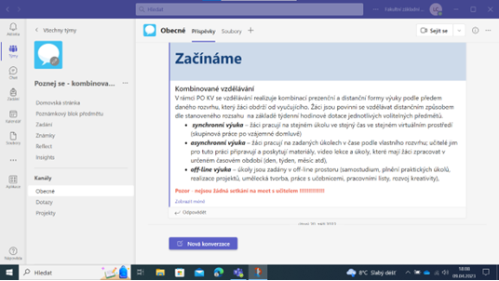

- vyučujícího rozvrh s termíny distančního a prezenčního vzdělávání (čtvrtletí, pololetí) – viz příloha předmětu „Poznej se“
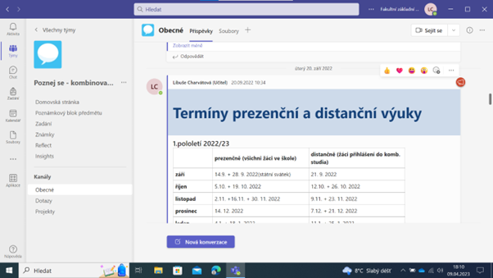

- Výuka v rámci PO KV se standardně zaznamenává do třídní knihy v systému EDOOKITI, v rámci které se eviduje i absence žáků. Absenci omlouvá zákonný zástupce dítěte dle postupů uvedených ve Školním řádu.
Zápis do TK
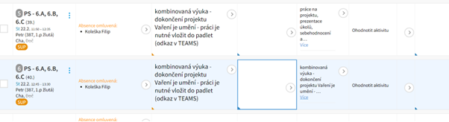

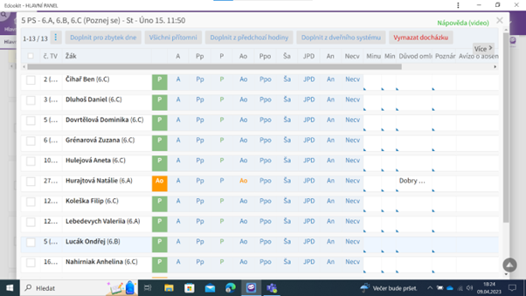

V třídní knize je vždy vyznačeno, zda proběhla hodina distančně nebo prezenčně a v docházce je rovněž rozlišeno, že žák byl přítomen prezenčně P nebo distančně JPD (jiné plnění docházky)
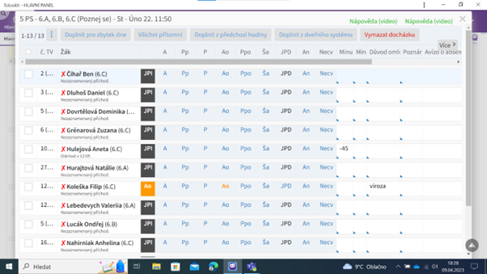
- Žáci se speciálními vzdělávacími potřebami pracují i nadále za uzpůsobených podmínek a v případě potřeby a možnosti i za podpory asistenta pedagoga.

- Hodnocení žáků účastnících se PO KV probíhá stejným způsobem jako při prezenční výuce.
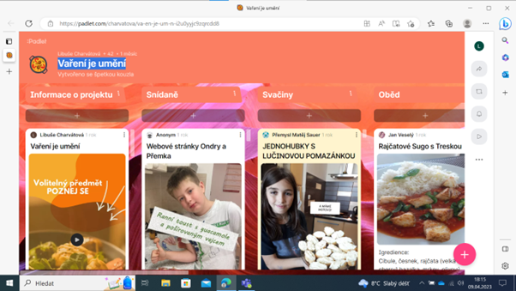
Zpětná vazba od spolužáků i učitele (někdy i od ostatních žáků, kteří mají přístup, pokud je projekt veřejný)
- Pro komunikaci s žáky používáme platformu Office 365, především aplikace Teams a další aplikace a výukové programy. Škola je poskytuje žákům od 1. ročníku zdarma. Pro komunikaci se zákonnými zástupci žáků slouží primárně zprávy v EDOOKIT.
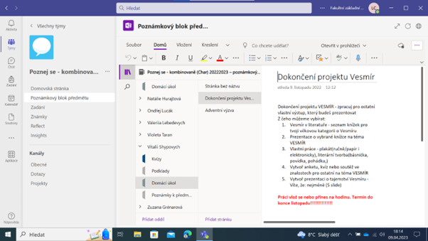
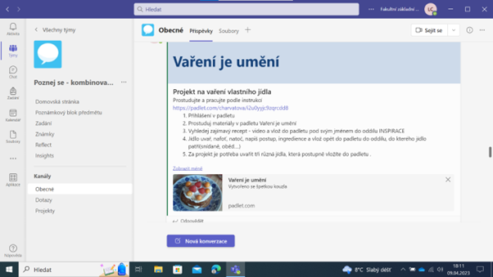

- V době distanční výuky při PO KV škola nenese odpovědnost za bezpečnost a ochranu zdraví žáků.

“Poznej se”
volitelný předmět formou kombinovaného vzdělávání pro 6. a 7. ročník ve školním roce 2021/2022

Pracovat budeme na projektech, které společně s dětmi vybereme na první prezenční hodině.
Projekty budou zadávány na jedno čtvrtletí - tedy 4 za školní rok - výstupy budou volitelné, ale zároveň povinné (žák si musí nějaký vybrat, zpracovat a odevzdat v termínu).
Pracovat na projektech mohou žáci individuálně i skupinově
Podpora asynchronní distanční výuky bude probíhat v TEAMS (podklady pro práci, samostudium, nápady nebo náměty).
Konzultace, zpětná vazba, kontrola zadané práce bude probíhat průběžně v TEAMS (chat, poznámkový blok, zadání) nebo při prezenční hodině.
Hodnocení dle zadaných a předem daných kritérií (aktivita, splnění termínu, dodržení tématu, kvalita odvedené práce, spolupráce atd.).

Rozpis hodin:
1. pololetí | prezenčně | distančně
září | 8.9 + 15. 9. 2021 | 22.9. + 29. 9. 2021
říjen | 6. 10. 2021 | 13.10. + 20.10. +27. 10. 2021
listopad | 3. 11. 2021 | 10.11. + 17.11. + 24. 11. 2021
prosinec | 1. 12. 2021 | 8.12. + 15.12. + 22. 12. 2021
leden | 5.1. + 19. 1. 2022 | 12.1. + 26. 1. 2022

Co bude žák rozvíjet:
● zvídavost (přemýšlení, pochybování a kladení otázek; bádání a zkoumání; zpochybňování domněnek),
● vytrvalost (zvládání nejistoty; odhodlání nevzdávat se při nesnázích; odvaha být odlišný),
● představivost (pohrávání si s možnostmi; vytváření souvislostí; využívání intuice),
● disciplinovanost (tvoření a zlepšování se; rozvíjení technik; kritická reflexe),
● spolupráci (odpovídající spolupráce; poskytování a přijímání zpětné vazby; sdílení „vyprodukovaného“ / sdílení „výstupů“).

